Татарстан Республикасы Министрлар Кабинеты Матбугат Хезмђте  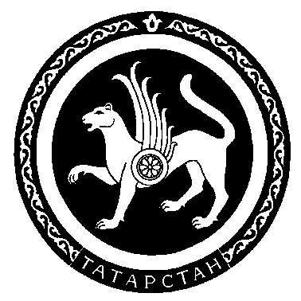 |  | Пресс-служба  Кабинета Министров Республики Татарстан

Пресс-релиз

17 декабря 2008 года состоится встреча Премьер-министра Республики Татарстан Р.Н. Минниханова с Генеральным Консулом Социалистической Республики Вьетнам в г. Екатеринбурге господином Ле Куи Куинь .

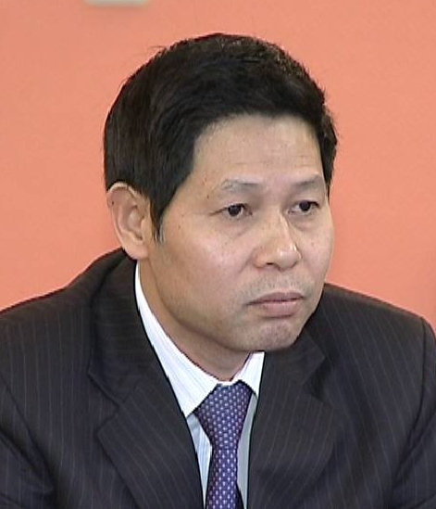
Родился в 1959 году в г.Хынг Иен, Вьетнам.
Получил высшее образование в КВВМКУ имени Кирова (1978 – 1982, штурман-инженер) в г. Баку (СССР), в Академии Военно-Морского Флота СССР (1986-1987).
Имеет степени кандидата и доктора юридических наук (Государственные университеты Швеции и Вьетнама: 1990 - 1998).
1984-1990гг. – служба в Военно-Морском Флоте СРВ (командир корабля).
1998–2004гг. – заместитель генерального директора Морского департамента Государственного Комитета по национальной границе МИДа Вьетнама.
2004–2007гг. – заместитель генерального директора Экономического департамента МИДа Вьетнама.
С 2007г. Генеральный Консул СРВ в г. Екатеринбурге*.
Владеет двумя иностранными языками – английским и русским.
Женат, имеет 2 дочерей.

*

